BAB III. Dasar Teori

Bagian ini menjembatani permasalahan penelitian dan tujuan penelitian. Dengan kata lain di sini

dijabarkan pendekatan teoretik penyelesaian permasalahan penelitian untuk mencapai tujuan

penelitian.

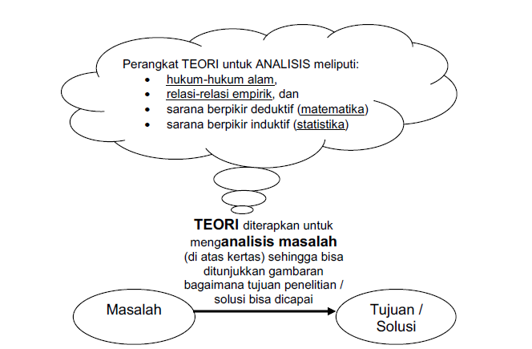

Gambar 1. Posisi Teori dalam kerangka penelitian

Pendekatan teoretik mengungkapkan rangkaian logis pemikiran untuk menyelesaikan masalah

dengan berbekal teori-teori ilmiah yang relevan. Bekal teori tersebut meliputi:

1) hukum-hukum alam,

2) relasi-relasi empirik, dan

3) sarana berpikir deduktif (matematika) serta

4) sarana berpikir induktif (statistika).

Secara umum, rangkaian logis penyelesaian masalah dapat dirumuskan sebagai berikut:

1) Mendeskripsikan obyek penelitian yang berkaitan dengan masalah yang diteliti. Deskripsi ini secara rinci menjelaskan: ruang lingkup penelitian, aspek-aspek yang dikaji, cara pandang terhadap masalah dan penyederhanaan cara pandang.

2) Menganalisis obyek penelitian secara teoritik dengan menerapkan hukum-hukum alam, relasi-relasi empirik, metode-metode matematik, atau metode-metode statistik. Analisis harus bisa menunjukkan bagaimana suatu permasalahan bisa diselesaikan secara sistematis sehingga tujuan penelitian dapat dicapai.

Langkah-langkah yang ditempuh dalam analisis inilah yang kemudian dituangkan dalam bentuk langkah-langkah kerja atau algoritma penelitian.

Jika sifat penelitian yang dilakukan meliputi tahap sintesis (misal perancangan) atau evaluasi, maka langkah-langkah analisis ini bisa diteruskan lebih lanjut untuk tujuan sintesis maupun evaluasi.

HIPOTESIS (bila perlu) Dari uraian teoritik

# **BAB III**

**DASAR TEORI**

## III.1 Interaksi Neutron dengan Materi

Neutron adalah salah satu partikel penyusun inti atom selain proton. Neutron memiliki karakteristik tidak bermuatan dan hanya berinteraksi dengan inti melalui gaya inti. Tidak seperti partikel bermuatan, neutron tidak perlu berinteraksi dengan penghalang Coulomb. Hal ini berakibat pada nilai tampang lintang reaksi nuklir neutron lebih tinggi daripada partikel bermuatan. Tampang lintang suatu reaksi nuklir menunjukkan probabilitas suatu reaksi terjadi untuk setiap neutron yang berinteraksi dengan target nuklida pada suatu luasan tertentu. Satuan untuk tampang lintang adalah barn (b) yang setara dengan 10-24 cm2. Terdapat dua jenis interaksi neutron dengan materi yaitu hamburan dan absorpsi.

III.1.1 Hamburan

Pada interaksi hamburan, neutron berinteraksi dengan nuklida dan kedua partikel muncul pada akhir reaksi. Hamburan biasa dinotasikan sebagai reaksi (n,n). Interaksi hamburan dapat dibagi menjadi hamburan elastik dan inelastik. Dalam hamburan elastik, energi kinetik keseluruhan dari kedua partikel yang bertumbukan tetap. Energi kinetik partikel terdistribusi ulang antara dua partikel mengikuti hukum konservasi energi dan momentum linear. Pada interaksi hamburan inelastik, sebagian energi kinetik neutron berpindah ke nuklida dan mengakibatkan nuklida tereksitasi. Setelah tumbukan terjadi, nuklida yang tereksitasi akan kembali ke tingkat energi dasar dengan mengeluarkan satu atau lebih sinar gamma [1].

Interaksi hamburan bertanggung jawab dalam memperlambat laju neutron pada reaktor fisi. Energi kinetik rerata neutron yang diemisikan pada reaksi fisi berkisar 2 MeV. Energi tersebut perlu diturunkan hingga bernilai 0.025 eV untuk melanjutkan reaksi fisi di nuklida lainnya. Rentang energi tersebut disebut neutron termal. Untuk menurunkan energi neutron tersebut digunakan material seperti grafit atau air untuk memoderasi neutron [1].

### III.1.2 Absorpsi

Interaksi absorpsi terjadi ketika neutron diserap oleh nuklida tetapi satu atau lebih partikel lain muncul setelah interaksi terjadi. Interaksi absorpsi lebih sering terjadi pada neutron lambat. Pada sebagian besar material, reaksi tangkapan radiatif merupakan reaksi yang paling memungkinkan dan memerankan peran penting dalam atenuasi atau perisai neutron [1]. Reaksi tangkapan radiatif terjadi ketika nuklida menyerap neutron dan memancarkan sinar gamma. Reaksi ini dilambangkan dengan (n, γ).

Selain reaksi tangkapan radiatif, terdapat reaksi produksi partikel bermuatan, reaksi pengganda neutron dan reaksi fisi. Reaksi produksi partikel bermuatan terjadi ketika nuklida menyerap neutron dan memancarkan partikel bermuatan seperti partikel alfa dan proton. Reaksi partikel alfa dan partikel proton secara berurutan dilambangkan dengan (n, α) dan (n, p). Reaksi pengganda neutron terjadi ketika nuklida menyerap neutron dan mengeluarkan dua atau lebih neutron. Reaksi absorpsi yang terakhir adalah reaksi fisi. Reaksi fisi terjadi bila nuklida material fisil menyerap neutron kemudian mengeluarkan dua atau lebih neutron diikuti dengan pecahnya nuklida menjadi dua nuklida dengan nomor massa dan atom yang lebih rendah daripada nuklida awal. Tabel __ menunjukkan beberapa contoh reaksi neutron dengan material.

Tabel 1 Reaksi neutron dengan materi [1]

|  |  |  |
| --- | --- | --- |
| Reaksi | Nama | Lambang |
|  | Reaksi hamburan elastik | (n, n) |
|  | Reaksi tangkapan radiatif | (n, γ) |
|  | Reaksi produksi proton | (n, p) |
|  | Reaksi pengganda neutron | (n,2n) |
|  | Reaksi Fisi | (n, fisi) |

### III.1.3 Interaksi Neutron dengan Litium

Litium merupakan unsur kimia dengan nomor atom 3 dan termasuk dalam golongan logam alkali. Pada kondisi suhu dan tekanan standar litium berbentuk solid dan memiliki massa jenis sebesar 0,534 g/cm3. Litium memiliki dua isotop yaitu 6Li dan 7Li. Kandungan isotop litium masing – masing pada litium alam adalah 7,5% untuk 6Li dan 92,5% untuk 7Li [2]. Kegunaan litium dalam reaktor fusi nuklir adalah untuk memproduksi T dengan melakukan reaksi litium dengan neutron, seperti reaksi berikut.

|  |  |  |  |
| --- | --- | --- | --- |
|  |  | (0.1) | |
|  |  | | (0.2) |

Pada reaksi (0.1) diproduksi satu T untuk setiap neutron yang bereaksi, sedangkan pada reaksi (0.2) dihasilkan T dengan n yang dapat digunakan untuk menginduksi reaksi produksi T selanjutnya. Meskipun reaksi (0.2) terlihat menguntungkan, reaksi tersebut membutuhkan energi 2,5 MeV yang pada akhirnya akan menurunkan daya keluaran reaktor fusi nuklir. Selain itu, reaksi (0.2) membutuhkan neutron dengan energi tinggi seperti yang terlihat pada gambar __ sedangkan reaksi (0.1) lebih mungkin terjadi dengan neutron termal seperti yang terlihat pada gambar __. Rentang energi yang jauh antara reaksi produksi T menggunakan 6Li dan 7Li serta pertimbangan pengurangan daya keluaran reaktor fusi nuklir bila mengandalkan produksi T menggunakan 7Li membuat penggunaan 6Li lebih menguntungkan untuk produksi T sehingga diperlukan pengayaan 6Li pada sistem blanket reaktor fusi nuklir.

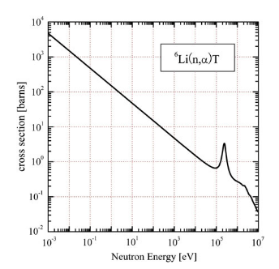

Gambar 1 Tampang lintang reaksi 0.1 [2]

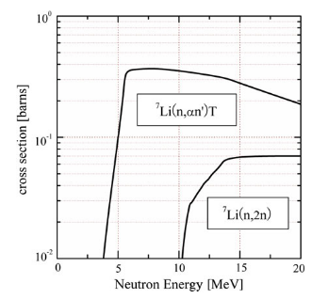

Gambar 2 Tampang lintang interaksi neutron dengan 7Li [2]

### III.1.4 Interaksi Neutron dengan Timbal Alam

Timbal merupakan elemen dengan nomor atom 82 dan termasuk dalam golongan logam berat yang memiliki massa jenis lebih tinggi dari sebagian elemen pada umumnya. Timbal pada kondisi suhu dan tekanan standar berada pada fase solid dan memiliki massa jenis sebesar 11,34 g/cm3. Timbal alam tersusun dari berbagai isotop timbal yaitu 204Pb (1,4%), 206Pb (24,1%), 207Pb (22,1%), dan 208Pb (52,10%) [3].

Salah satu interaksi neutron dengan isotop – isotop timbal alam adalah reaksi pengganda neutron. Pada timbal alam, reaksi pengganda neutron (n, 2n) dapat terjadi dengan nilai batas ambang energi sekitar 7 – 8 MeV seperti yang terlihat pada tabel __.

Tabel 2 Energi Ambang dan Tampang Lintang (n,2n) untuk isotop timbal alam [4]

|  |  |  |  |
| --- | --- | --- | --- |
| Isotop | Reaksi | Energi Ambang (MeV) | Tampang Lintang pada 14 MeV (b) |
| 204Pb | (n, 2n) | 8,436 | 2,178 |
| 206Pb | 8,126 | 2,252 |
| 207Pb | 6,771 | 2,280 |
| 208Pb | 7,404 | 2,147 |

## III.2 Reaksi Fusi Nuklir

Reaksi fusi nuklir adalah reaksi penggabungan dua nuklida ringan menjadi satu nuklida dengan massa yang lebih besar diikuti dengan beberapa partikel elementer seperti neutron dan neutrino. Reaksi fusi nuklir terjadi ketika energi kedua nuklida melebihi energi penghalang Coulomb pada kedua nuklida. Energi yang dihasilkan dari reaksi fusi nuklir terdistribusi pada partikel hasil reaksi tersebut.

Reaksi fusi secara alami terjadi di bintang di seluruh alam semesta termasuk di matahari. Reaksi fusi nuklir yang terjadi di matahari sangat kompleks akan tetapi dapat direpresentasikan menggunakan reaksi (0.3). Waktu reaksi dari reaksi fusi nuklir di matahari membutuhkan waktu jutaan hingga miliaran tahun [2].

|  |  |  |
| --- | --- | --- |
|  |  | (0.3) |

Untuk mereplika reaksi fusi nuklir yang terjadi di matahari sangat sulit dan hampir tidak mungkin. Dibutuhkan reaksi fusi nuklir yang lebih mudah dilakukan di bumi. Gambar __ menunjukkan tampang lintang dari berbagai reaksi fusi nuklir yang mungkin dilakukan di bumi. Salah satu reaksi fusi nuklir yang memiliki tampang lintang tertinggi adalah reaksi fusi nuklir D-T.

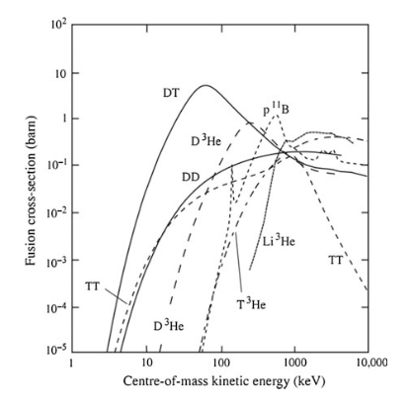

Gambar 3 Tampang lintang dari berbagai reaksi fusi nuklir [2]

Deuterium (D) dan Tritium (T) adalah isotop alami hidrogen dengan massa atom masing – masing adalah 2 dan 3. Reaksi fusi nuklir D-T menghasilkan partikel alfa dan neutron dengan energi masing – masing partikel sebesar 3,5 MeV dan 14,1 MeV. Pada Gambar __ tampang lintang reaksi fusi nuklir D-T merupakan reaksi dengan tampang lintang puncak paling tinggi dengan energi yang relatif lebih rendah daripada reaksi fusi nuklir lainnya.

Reaktor fusi nuklir terbagi menjadi dua jenis yaitu pengungkung magnetik dan pengungkung inersia. Pengungkung magnetik menggunakan medan magnet yang sangat kuat untuk mengungkung plasma D-T dalam suatu bejana vakum. Pengungkung inersia menggunakan laser untuk memanaskan dan mengompresi pelet bahan bakar fusi nuklir. Jenis pengungkung magnetik pada umumnya menggunakan struktur berbentuk torus yang disebut tokamak. Plasma yang terkungkung di dalam tokamak dapat dibentuk dengan memutar kumparan solenoid yang terdapat di tengah bejana vakum dibantu dengan kumparan medan magnet berbentuk torus dan kumparan magnet poloidal di luar bejana vakum.

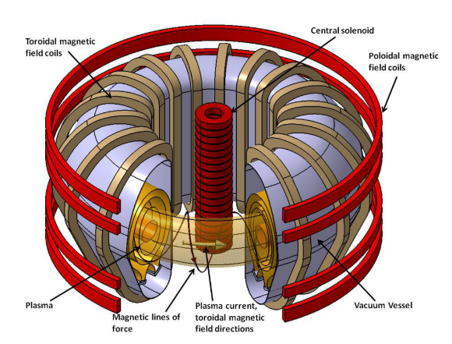

Gambar 4 Skema tokamak [5]

## III.3 Tritium Breeding Ratio (TBR)

*Tritium Breeding Ratio* (TBR) merupakan parameter yang merepresentasikan perbandingan antara laju produksi tritium yang dihasilkan pada sistem blanket dengan pembakaran tritium dalam plasma. Parameter TBR akan menentukan keberlanjutan pembakaran plasma pada tokamak. Pada tokamak, nuklida yang berperan dalam produksi tritium adalah 6Li dan 7Li. Untuk menghitung laju reaksi pembuatan tritium dari masing – masing nuklida 6Li dan 7Li digunakan persamaan (0.4) dan (0.5)

|  |  |  |  |
| --- | --- | --- | --- |
|  |  | (0.4) | |
|  |  | | (0.5) |

dengan

|  |  |  |  |
| --- | --- | --- | --- |
|  |  | (0.6) | |
|  |  | | (0.7) |

dan adalah tampang lintang makroskopis untuk reaksi n + 6Li (0.1) dan reaksi n + 7Li (0.2). dan adalah densitas nuklida 6Li dan 7Li pada material blanket pembiak.

Untuk menghitung laju pembakaran tritium dalam plasma dapat digunakan persamaan berikut:

|  |  |  |
| --- | --- | --- |
|  |  | (0.8) |

dengan adalah koefisien laju reaksi dari reaksi fusi nuklir D-T.

Dari persamaan (0.4), (0.5) dan (0.8) TBR dapat dirumuskan menjadi:

|  |  |  |
| --- | --- | --- |
|  |  | (0.9) |

## III.4 Metode Monte Carlo dan Program OpenMC

Metode Monte Carlo merupakan metode stokastik untuk menyelesaikan masalah transpor partikel. Pelaksanaan metode Monte Carlo melibatkan serangkaian proses untuk memproduksi kejadian secara acak dan mengulangi kejadian tersebut N kali dengan tiap pengulangan tidak berkaitan satu sama lain antar pengulangan. Metode Monte Carlo meniru eksperimen di laboratorium. Semakin besar jumlah pengulangan yang dilakukan, semakin besar pula tingkat kepercayaan hasil simulasi [6]. Terdapat berbagai macam program untuk melakukan simulasi neutronik menggunakan metode Monte Carlo yang telah dikembangkan oleh berbagai lembaga di dunia. Beberapa program tersebut adalah *Monte Carlo N-Particle Transport* (MCNP), Tripoli-4®, *FLUktuierende KAskade* (FLUKA), dan *Particle and Heavy Ion Transport code System* (PHITS). Salah satu kekurangan dari sebagian besar program transpor partikel adalah memiliki sifat tertutup sehingga diperlukan lisensi untuk menggunakan program tersebut. Meskipun begitu, terdapat sebuah program transpor partikel yang tersedia secara terbuka untuk digunakan dan dikembangkan oleh siapa pun.

OpenMC adalah sebuah kode simulasi transpor Monte Carlo untuk neutron dan foton yang dikembangkan oleh komunitas. Kode ini pertama kali dikembangkan oleh anggota *Computational Reactor Physics Group* (CRPG) di *Massachusetts Institute of Technology* (MIT)pada awal 2011 dan pertama kali rilis ke publik pada Desember 2012 [7]. Berbagai universitas, laboratorium, dan organisasi telah berkontribusi terhadap perkembangan OpenMC. OpenMC mampu melaksanakan simulasi *fixed source*, nilai eigen k, dan perkalian subkritis pada model yang dibangun menggunakan *Constructive Solid Geometry* (CSG) ataupun *Computer Aided Design* (CAD). OpenMC mendukung transpor energi kontinu maupun *multigroup*. Data interaksi partikel untuk energi kontinu diambil berdasarkan format HDF5 bawaan yang dapat digenerasi dari file -file ACE yang diproduksi oleh NJOY *Nuclear Data Processing*. OpenMC juga mendukung komputasi paralel via model pemrograman MPI dan OpenMP [7].

### III.5.1 Geometri

### III.5.2 Material

### III.5.3 Sumber

### III.5.4 Pengaturan

### III.5.5 *Tally*

## III.6 Paket Python Paramak, Paramak Neutronics, dan Neutronics Material Maker

### III.6.1 Paramak

### III.6.2 Paramak Neutronics

### III.6.3 Neutronics Material Maker

## III.7 Pembelajaran Mesin

## III.8 Program XGBoost

<https://machinelearningmastery.com/xgboost-for-regression/>

[1] N. Tsoulfanidis dan S. Landsberger, *Measurement detection of radiation*, 4th ed. Boca Raton: CRC Press, 2015.

[2] T. Tanabe, *Tritium: Fuel of fusion reactors*. 2016.

[3] D. Weis, “Lead Isotopes,” in *Encyclopedia of Geochemistry: A Comprehensive Reference Source on the Chemistry of the Earth*, W. M. White, Ed. Cham: Springer International Publishing, 2017, hal. 1–5.

[4] Japan Atomic Energy Agency, “JENDL-4.0,” *Nuclear Data Center*, 2019. https://wwwndc.jaea.go.jp/jendl/j40/j40.html.

[5] M. Kikuchi, K. Lackner, dan M. Quang, “Fusion Physics,” *IAEA*, 2012.

[6] E. M. A. Hussein, *Radiation Mechanics : Principles and Practice*, 1st ed. Amsterdam: Elsevier Ltd, 2007.

[7] P. K. Romano, N. E. Horelik, B. R. Herman, A. G. Nelson, B. Forget, dan K. Smith, “OpenMC: A state-of-the-art Monte Carlo code for research and development,” *Ann. Nucl. Energy*, vol. 82, hal. 90–97, 2015, doi: 10.1016/j.anucene.2014.07.048.